K42S
Kawasaki ZX-10R (16-)
Montážní sada pro levou stranu |  |  |  |  |  |  |  | Montážní sada pro pravou stranu
ID | Popis |  | Kat.č. | Ks |  |  |  | ID |  | Popis |  | Kat.č. |  | ks
1 | SL adaptér |  | DV 321 | 1 |  |  |  | 1 |  | SL adaptér |  | DV 322 |  | 1
2 | Šroub M10x50x1,25mm |  | 921 | 1 |  |  |  | 2 |  | Šroub M10x70x1,25 |  | 898 |  | 1
3 | Šroub M6x25 |  | 877 | 3 |  |  |  | 3 |  | Šroub M6x25 |  | 877 |  | 3
4 | Šroub M4x16 |  | 876 | 2 |  |  |  | 4 |  | Šroub M4x16 |  | 876 |  | 2

Instrukce:
- Doporučujeme použít lepidlo na závity (středně silné).
- Demontujte původní šroub z rámu motocyklu.
- Šroubem (ID2) namontujte SL adaptér (ID1) na rám motocyklu.
  - Poznámka: delší šroub patří na pravou stranu.
- Na SL adaptér namontujte slider pomocí tří šroubů M6 (ID3).
- Nakonec přišroubujte barevnou krytku dvěma šrouby M4 (ID4).
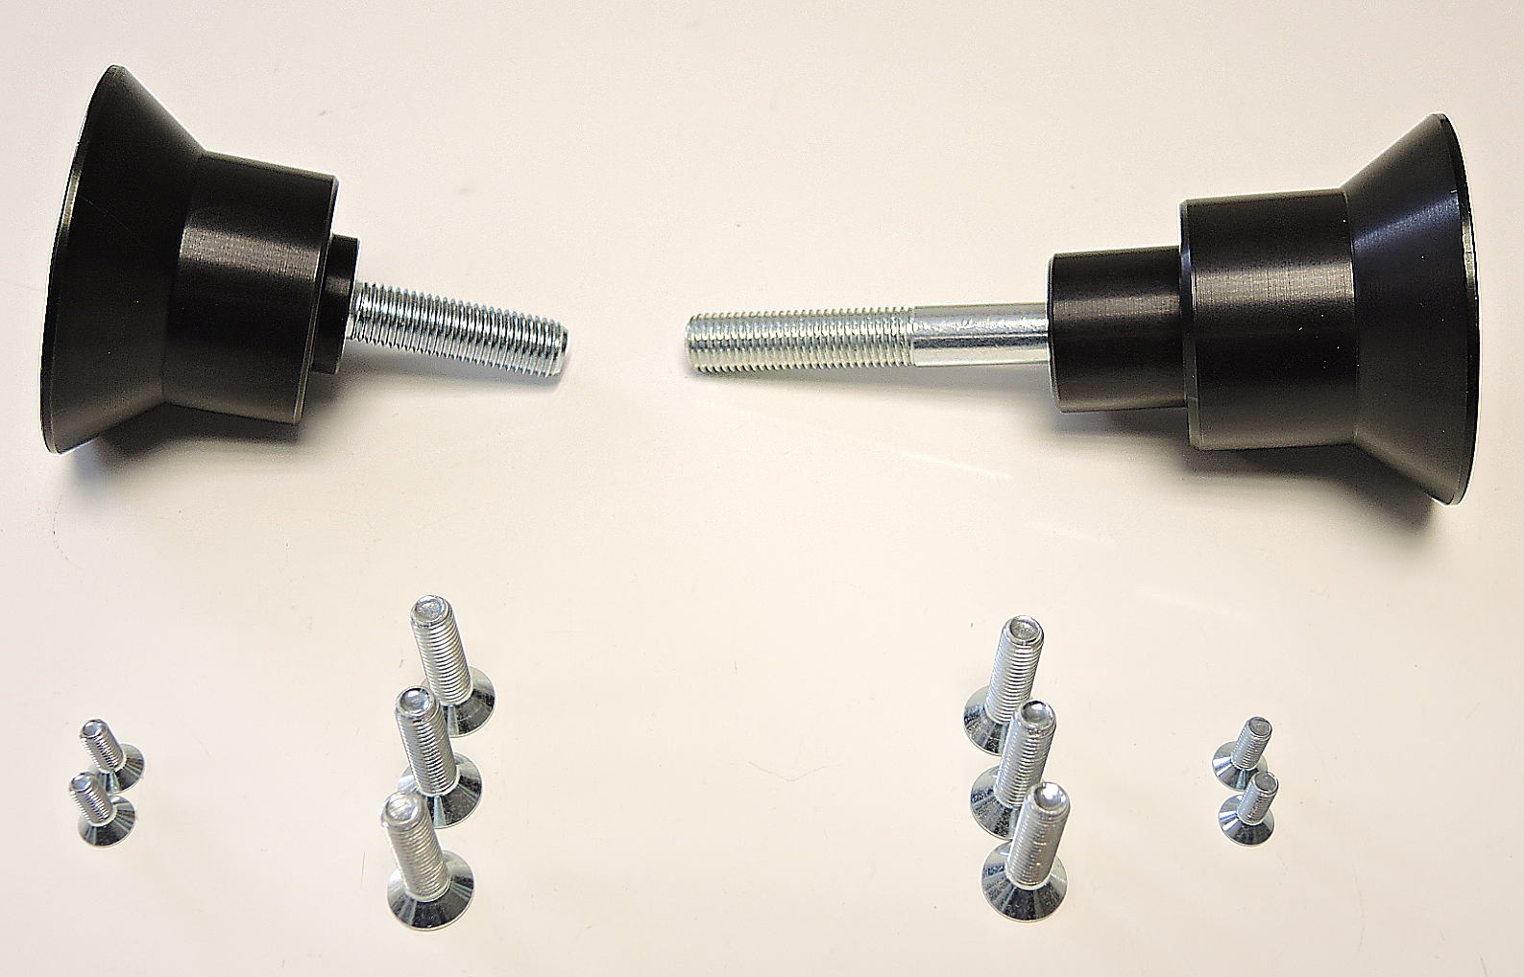

ID1
ID3

ID3

ID4

